Краткосрочный план №53
Свойства вписанных и описанных четырёхугольников (тема урока)
Раздел: 9.4А Окружность. Многоугольники.
ФИО педагога:  Чернова Е.Ф. | КГУ «Общеобразовательная средняя школа имени Б. Майлина»
Дата: 14.04.2022 г
Класс: 9 «А», 9 «Б» | Количество присутствующих: | Количество отсутствующих:
Тема урока | Свойства вписанных и описанных четырёхугольников.
Цели обучения в соответствии с учебной программой | 9.1.2.1 знать и применять свойства и признаки вписанных и описанных четырёхугольников.
Цели урока | развивать умения давать качественный ответ на поставленный вопрос
Коррекционно-развивающая цель урока | коррекция и развитие мыслительной деятельности (установление логических и причинно-следственных связей)

Ход урока

Этап урока/  время | Действия педагога | Действия ученика | Оценивание | Ресурсы
Начало урока  (10 мин) | Приветствие.  Постановка цели урока.  Сегодня на уроке ознакомимся со свойствами и признаками вписанных и описанных четырёхугольников и научимся их применять при решении задач.  Актуализация знаний учащихся.  1.Чему равна величина вписанного угла ?  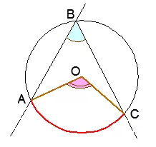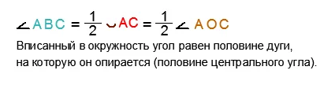  2.Сколько градусов составляет полный круг ?  Полный круг составляет 360⁰. | слушает информацию;  отвечает на поставленные вопросы; | формативное | учебник:  с.137;  презентация,  слайд 2;
Середина урока  (30 мин) | Объяснение нового материала.  Определение.Многоугольник называется вписанным в окружность, если все его вершины лежат на этой окружности (рис.1).  Определение.Многоугольник называется описанным около окружности, если все его стороны касаются этой окружности (рис.2).  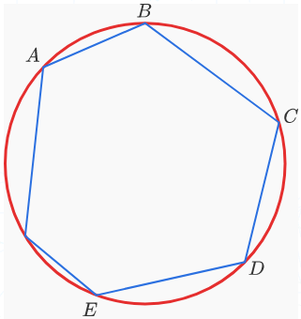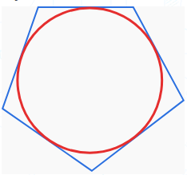  Рис.1 Рис.2  Проблемная ситуация:из курса геометрии 8 класса вы знаете, что вокруг любого треугольника можно описать окружность, а также в любой треугольник можно вписать окружность.Возникает вопрос: можно ли описать окружность вокруг выпуклого четырехугольника и вписать окружность в четырехугольник ? Оказывается, не в любой выпуклый четырехугольник можно вписать окружность и описать окружность вокруг выпуклого четырехугольника можно не всегда.В каких случаях это возможно? На эти вопросы ответы мы находим в следующих теоремах.  Теорема 2.  Сумма противоположных углов вписанного четырёхугольника равна 180⁰.  Доказательство:  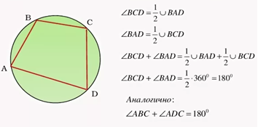  что и требовалось доказать.  Работа с учебником: с.139, прочитать теорему 3.  Закрепление учебного материала.  Научимся применять новые знания на практике.  Обучающая самостоятельная работа (работа в группах).  Тестовые задания:  1. Найди градусные значения следующих углов: ∠M, ∠N.  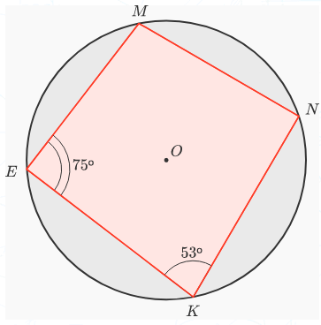  А) 105⁰; 127⁰  B) 86⁰; 112⁰  С) 45⁰; 57⁰  D) 123⁰;130⁰  2. Определи значения углов α, β и γ.  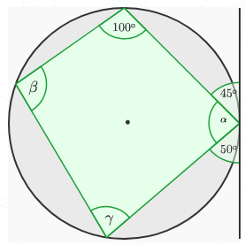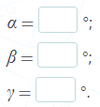  Фронтально разобрать решение задачи: № 4.42(1) | выполняет рисунки;  записывает формулировку теоремы 2;  участвует в доказательстве теоремы 2, отвечает на поставленные вопросы учителя;  читает теорему 3;  выполняет задание в группе постоянного состава;  записывает решение задачи; | формативное | учебник:  с.137-139;  презентация, слайд 3  слайд 4  слайд 5
Середина урока  Работа учащихся с ООП | Индивидуальное задание.  1.Найди градусные значения следующих углов: ∠А, ∠D (рис.3)  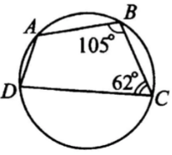  Рис.3 Рис.4  2. Найди градусные значения следующих углов: ∠С, ∠D (рис.4) | выполняет задание по готовому чертежу, записывает решение; | формативное | карточки
Конец урока  (5 мин) | Подведение итогов урока.  Рефлексия.  Сегодня на уроке я узнал (а) ………….  Задание на дом:  с.138-139(знать основные понятия), №4.41., №4.42.(2) | формулирует свойство вписанного четырёхугольника в окружность;  записывает задание на дом. | формативное

